# 户型绘制工具使用说明

## 1. 产品概述

三度云享家户型绘制工具是一款基于Unity 3D引擎的户型制作软件，主要用于制作可以在三度云享家中装修的户型，软件本身除了开放给普通用户使用外，还设置的特殊权限，供特殊设计师制作三度平台的标准户型。

## 2. 功能说明

主要功能包括户型临摹、自由绘制户型、设置门窗、摆放软装家具白模、设置各种背景墙信息、设置渲染视角点等；

## 3. 详细说明

### 3.1 登录

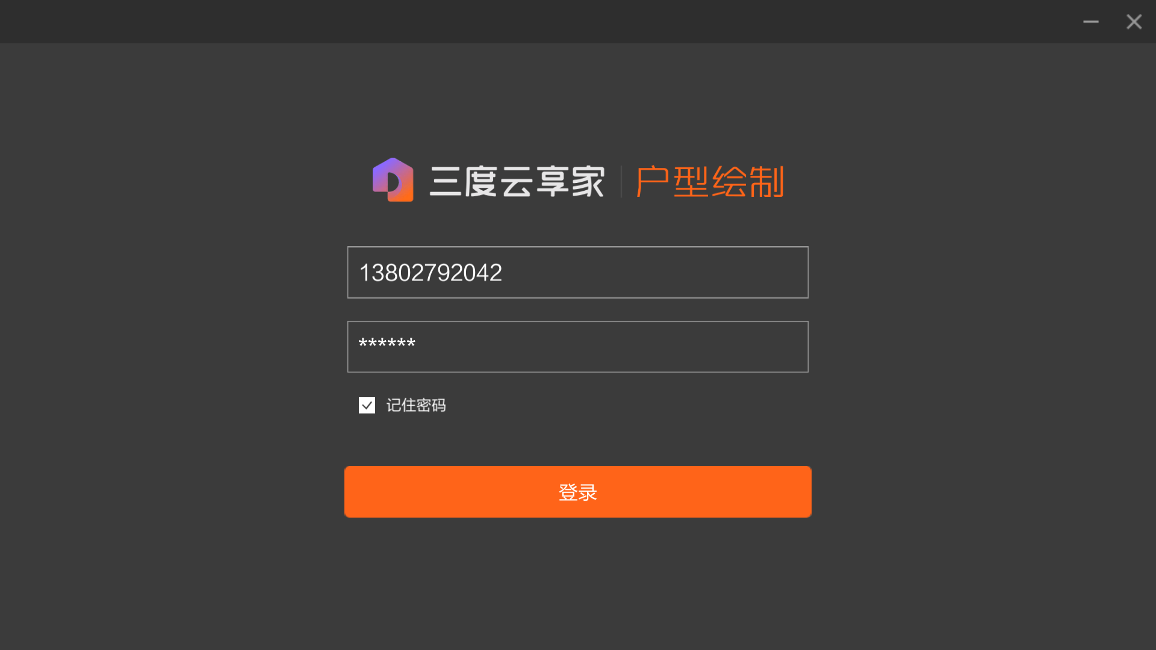

户型工具只提供B端用户登录功能。忘记密码和注册账号功能暂不提供；

用户输入“B端账号+密码”即可登录到户型绘制工具；

系统会校验手机号是否注册，手机号格式是否正确，密码和账号是否匹配；

同一个账号同一时间只允许在一个地方登录。

### 3.2 界面说明

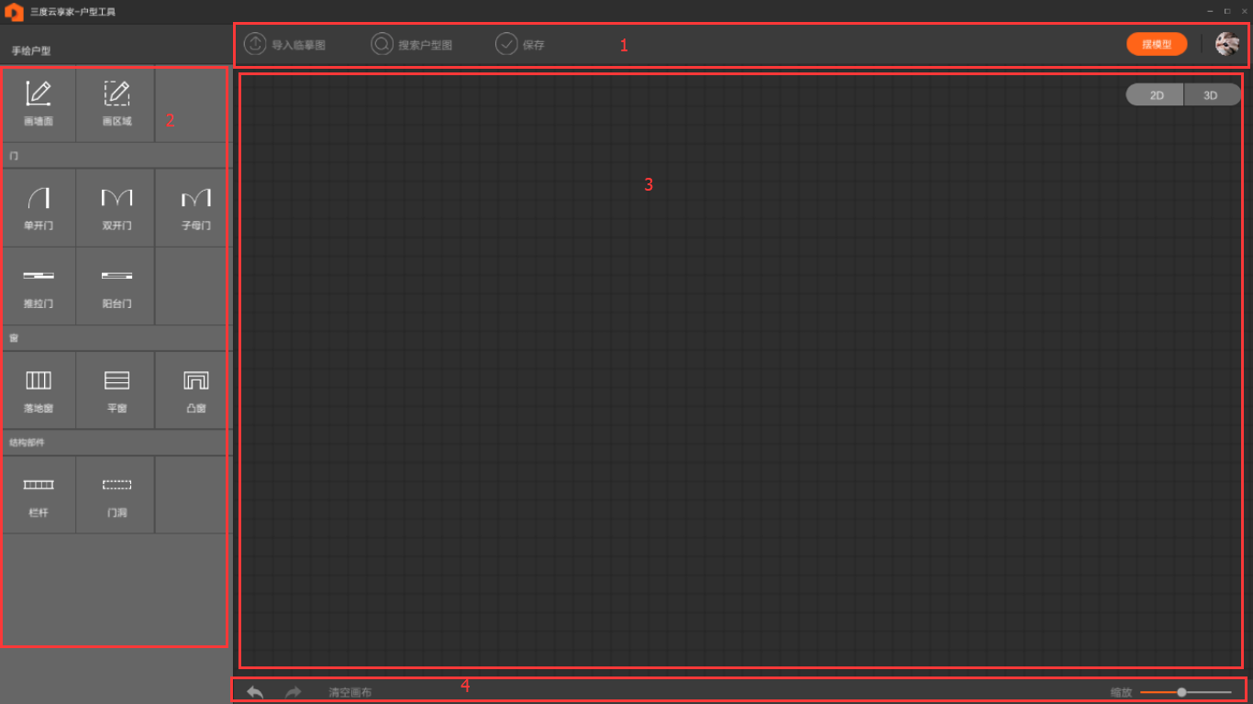

主要分4大块：

* 功能菜单区： 主要有导入临摹图、搜索户型图、保存、进入“摆模型”步骤等按钮；
* 工具菜单栏：主要由绘制工具、门窗工具组成，摆模型步骤中还会有软装的单品和组合工具；
* 画布区域：主要工作区，分2D和3D两种场景；
* 底部功能区：主要由撤消、恢复、清空等操作按钮组成；

### 3.3 第一步：画户型

#### 3.3.1 导入户型图

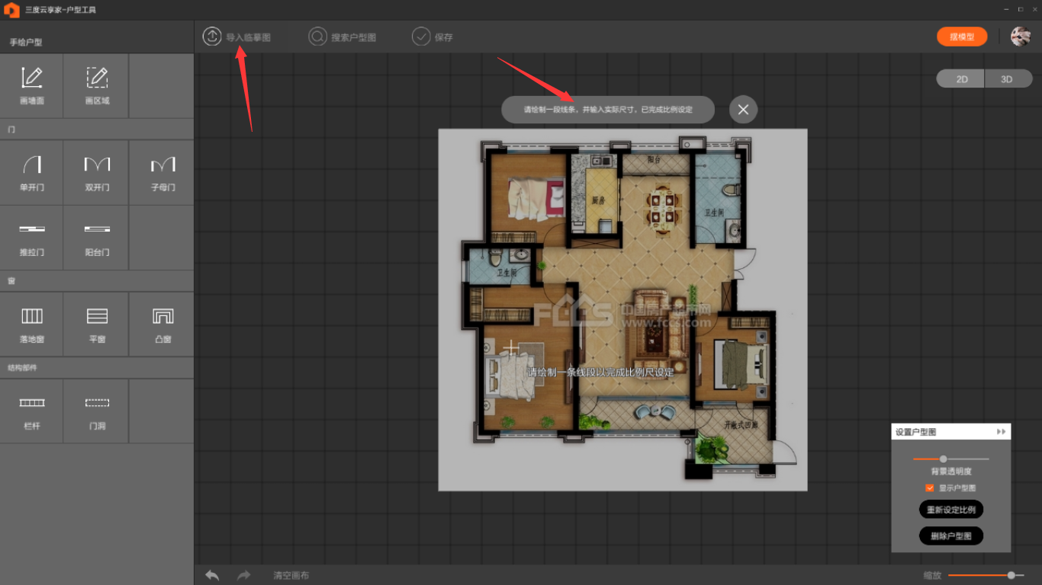

* 用户通过【导入临摹图】按钮，打开本地文件浏览窗口，选择本地户型图文件。（暂定只支持JPG和PNG图片导入）；
* 导入户型图后，需要先设定比例尺寸。系统指引：“请输入一段线条，并输入实际尺寸，以完成比例尺设定”；
* 比例尺的设定可根据户型图上尺寸衡量或者根据图中门窗的宽度衡量。

#### 3.3..2 定义空间

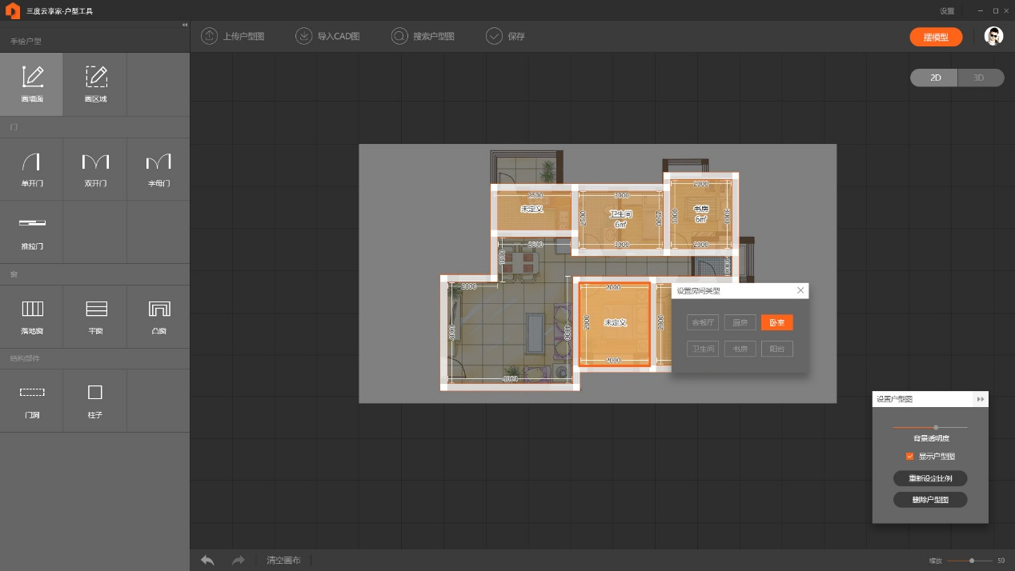

* 户型绘制（临摹）完成后，需要对各个封闭空间设定空间类型，默认空间类型为“未定义”；
* 点击选中空间后，可在弹出框中设置或修改该空间的类型；
* 未设置类型的空间以高亮标识，空间类型为必填项。
* 绘制或临摹过程中，可通过单击鼠标右键和两次单击鼠标右键来切换画笔状态；

#### 3.3.3 区域绘制和设定

绘制户型后，需要明确区分出玄关、通道、客厅、餐厅等区域，通过手动绘制出区域，然后设定区域类型来实现，如下图所示：

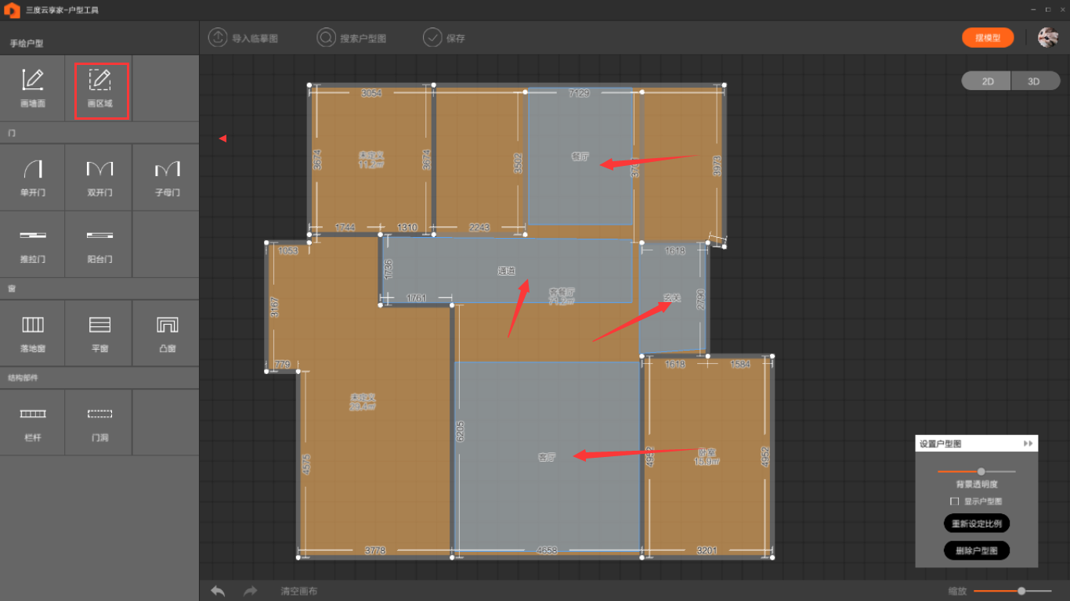

* + - 区域划分：

使用区域划分工具，通过画多个点的形式，可以绘制出一个封闭的区域。区域不可以在空间之外的地方绘制，也不可以跨墙绘制，绘制区域时不同的区域请不要重叠；

* + - 设置区域：

绘制后的区域可以设置类型，选中区域后，在弹出框中选择区域类型，如玄关、通道、客厅、餐厅，具体的绘制方、设置要求需要设计部单独培训；

* + - 区域删除、修改：

点击已绘制区域中央，可以选中区域，在弹出框中可以选择删除区域或者通过delete删除。

选中区域后，点击区域的交叉端点，可以对区域进行拉伸。

#### 3.3.4 添加门窗

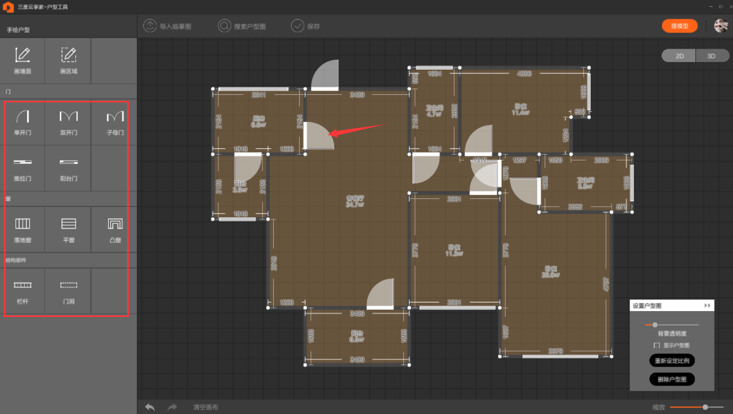

* 可根据户型实际情况，选择不同样式的门、窗添加至户型中
* 门窗只可以放在墙面上；
* 门窗大小可自由拉伸，长度不超过当前墙面长度；
* 当某些墙面较多，小于门窗的长度时，可通过按住左shift键，然后放置门窗的方式实现；
* 栏杆为绘制阳台时使用的工具，其他无特殊情况请不要使用，避免房间生成后出现判断错误；

#### 3.3.5 显示/隐藏/删除户型图

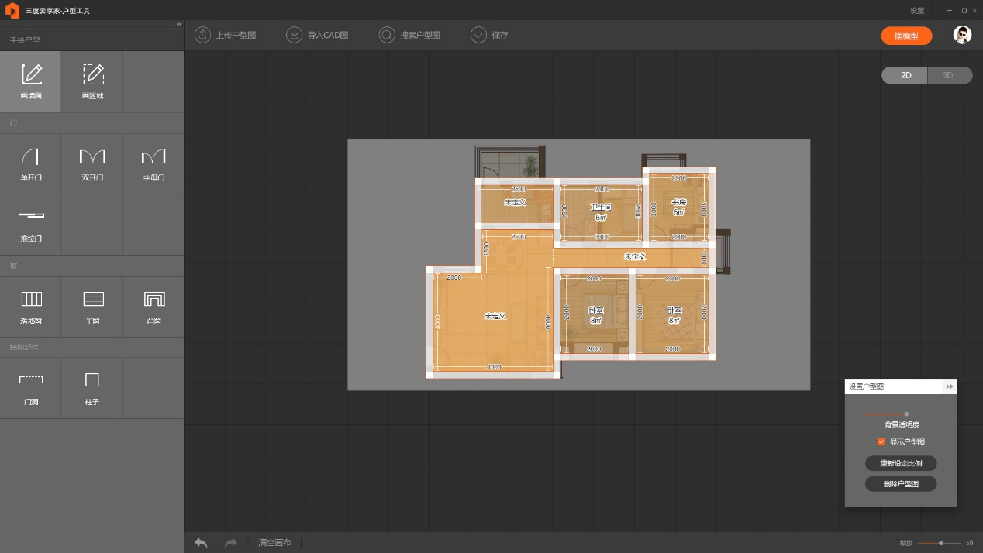

通过右下角的户型图设置弹窗可以设置显示/隐藏/删除户型图，也可以设置临摹底图的透明度。

#### 3.3.6 重设比例

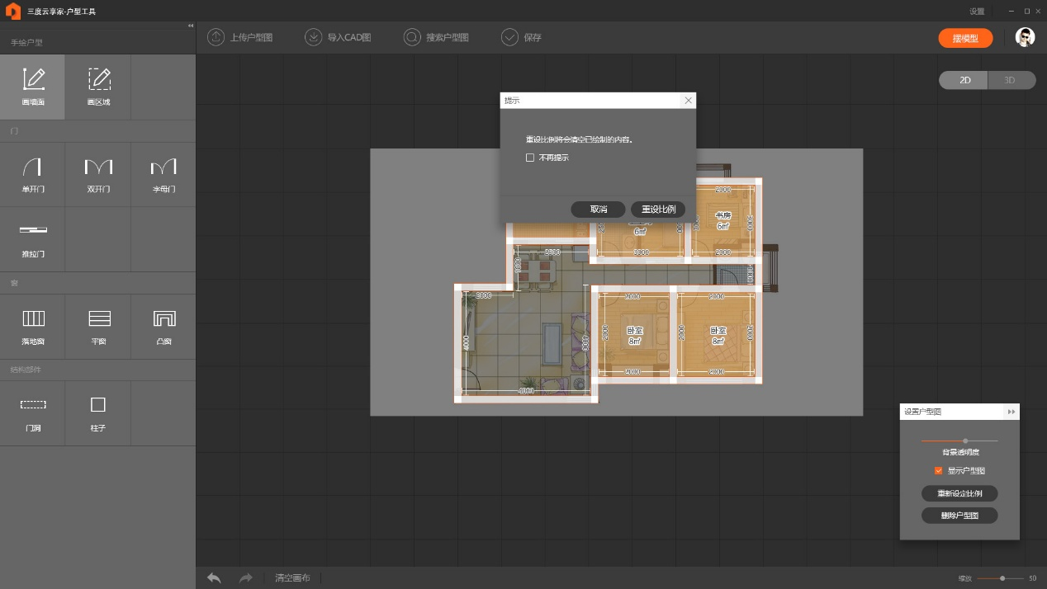

在绘制户型的过程中，可以重新设定比例尺。

重设比例后，会清空已绘制内容，重新进入设定比例尺步骤。点击【重新设定比例】，会弹窗二次确认。

#### 3.3.7 搜索户型

通过搜索户型图，可以搜索现有三度平台中的户型图，未绘制过的户型图可以用临摹的方式去绘制，已绘制的户型，若有需要修改的，可以先下架后，再进入修改户型流程。

如下图所示：

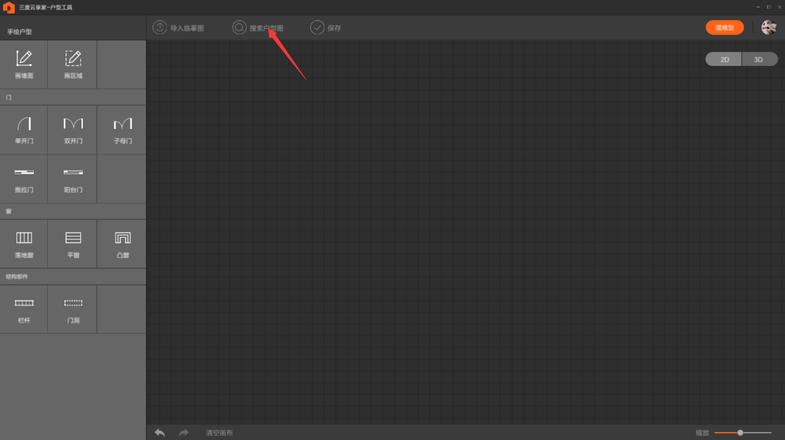

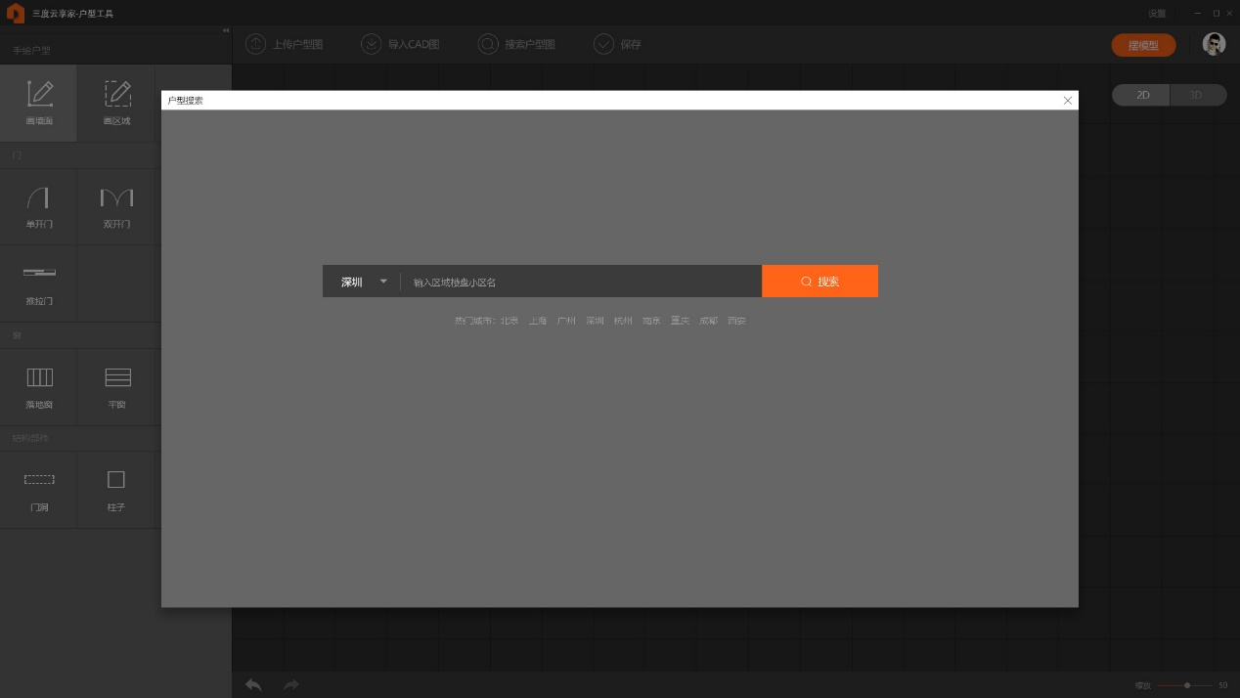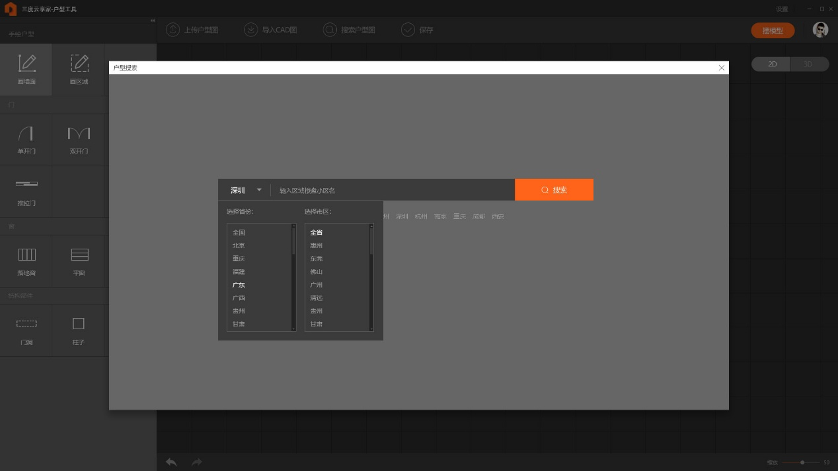

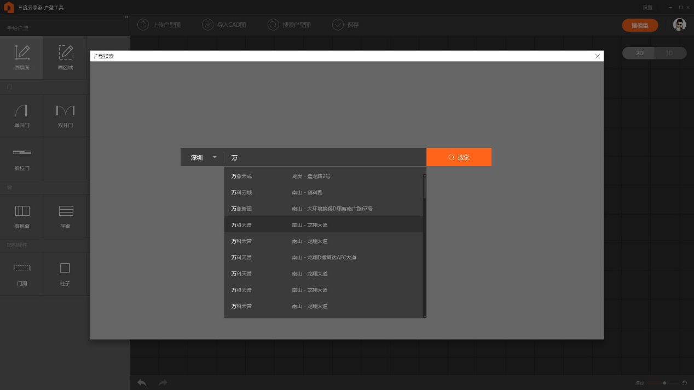

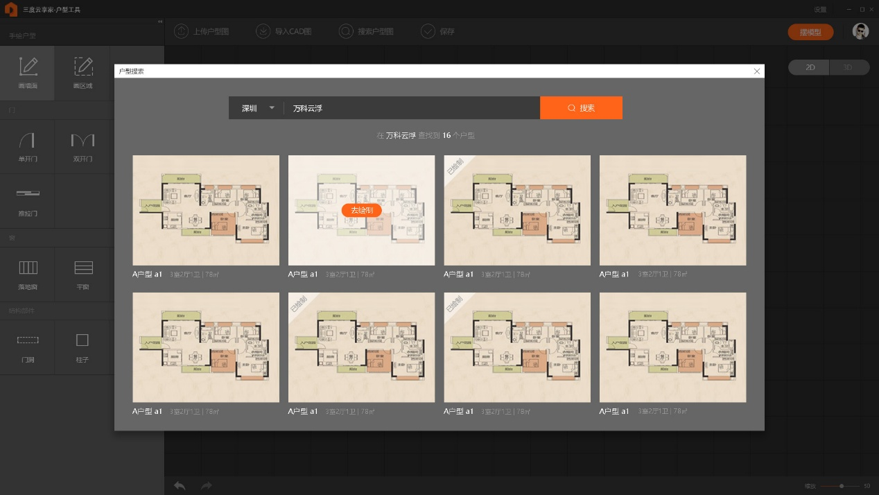

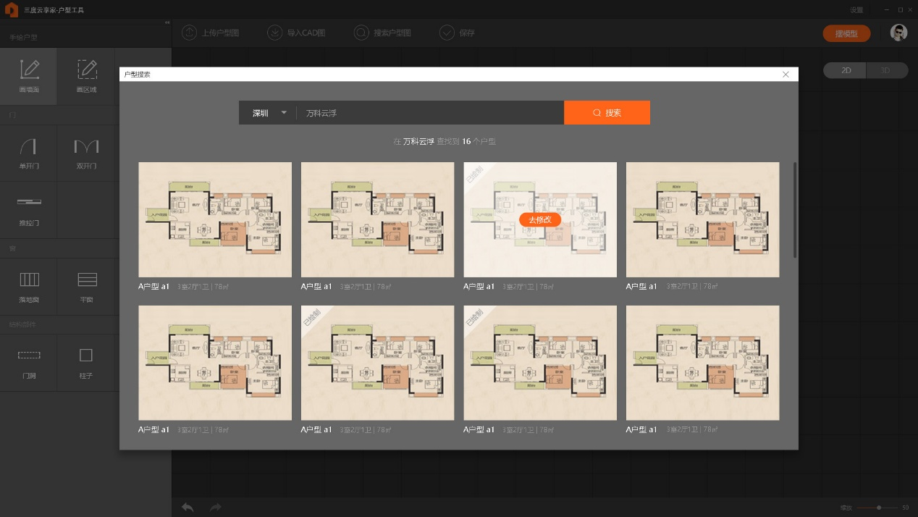

点击【搜索户型图】，进入搜户型页面。

1. 当前城市：根据IP判断当前所处城市，以市级为单位；

点击当前城市可在弹出的下拉项中切换选择城市。

1. 小区搜索

可通过输入关键字或者全称搜索小区

1. 搜索结果

若该户型图已经有公开的户型模型，则此处的按钮是【去修改】，点击修改时提示“请先在后台取消公开该户型”，需要在后台先将此户型取消公开，然后才可以修改户型，修改后的户型需要重新走审核烘培流程，并且会覆盖之前的数据；

若该户型图下没有绘制过的户型模型，则按钮是【去绘制】，点击后进入户型绘制流程；

#### 3.3.8 编辑墙体

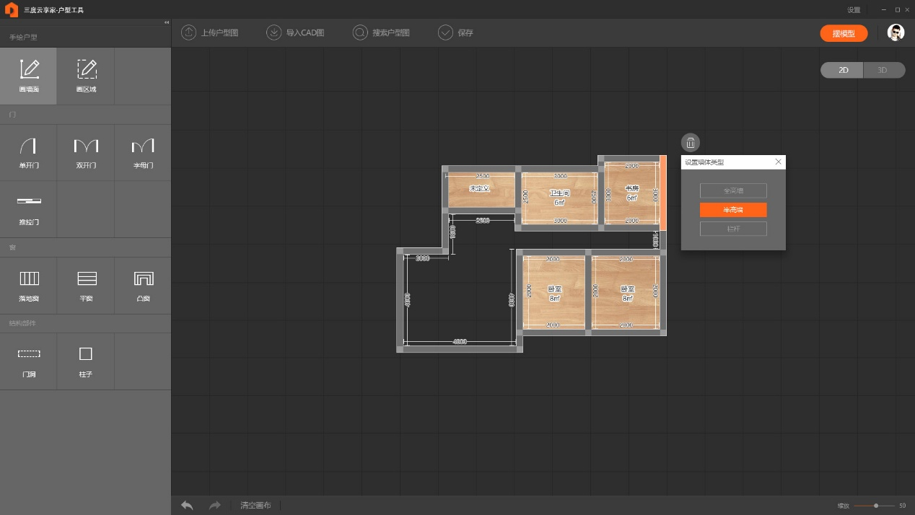

已绘制的墙面线条，单击选中后，可以选择墙面类型。

墙面类型有两种可设置：半高墙、全高墙，根据具体的房间场景来设置；

#### 3.3.9 设置房间类型

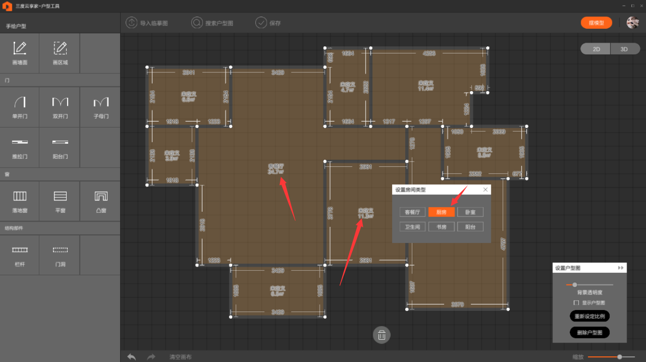

已经绘制好的户型需要对各个房间设置房间类型，当前版本主要有5个房间类型和1个特殊的阳台类型；

选中已绘制的房间后，在弹出的类型选择框中选择类型即可；

**注**：所有的房间都必须设置房间类型；

#### 3.3.10保存

绘制过程中，可点击保存按钮进行本地保存，保存时需要填写小区信息，如下图：

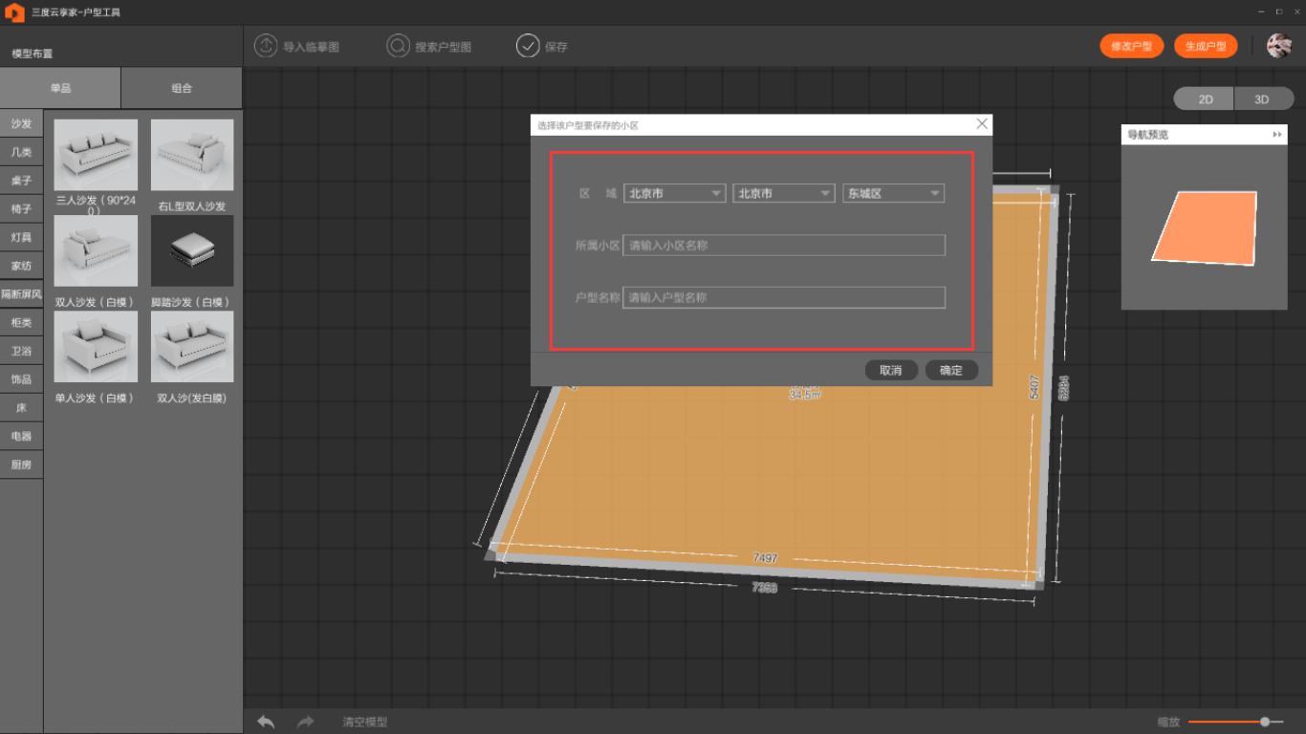

* + 本地导入的临摹图或者自由绘制的户型图，保存时需要设置上图所示的小区信息；
  + 若是通过搜索户型搜到的户型图，绘制后，保存时不需要设置上图所示的小区信息；

### 3.4 第二步：摆模型

第一步绘制户型完成后，需要进入第二步”摆模型”步骤；

点击右上角的【摆模型】，进入第二步。

进入摆模型前需要验证：

1. 各个房间是否设置了类型

2. 是否有未封闭的空间，

以上两条件满足后，才可进入第二步，如下图，不满足时无法进入第二步：

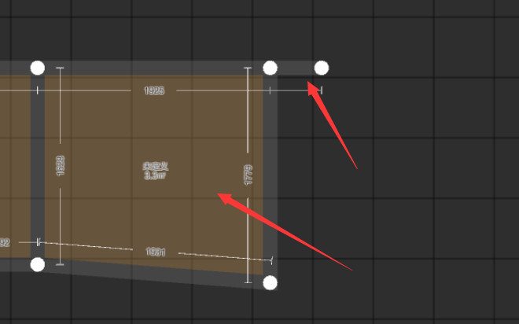

6.1 主要功能区域

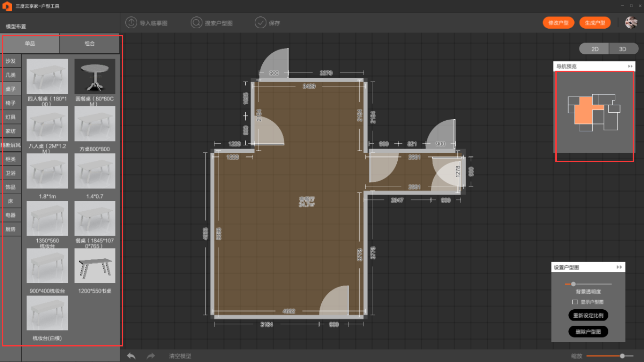

* 左边模型选择栏： 分为单品和组合两大类，单品下可根据不同的分类选择不同的单品，拖放至房间中；
* 户型导航窗口： 可通过选择户型导航窗中的房间，来选中房间，进行白模摆放；

#### 6.2 模型摆放

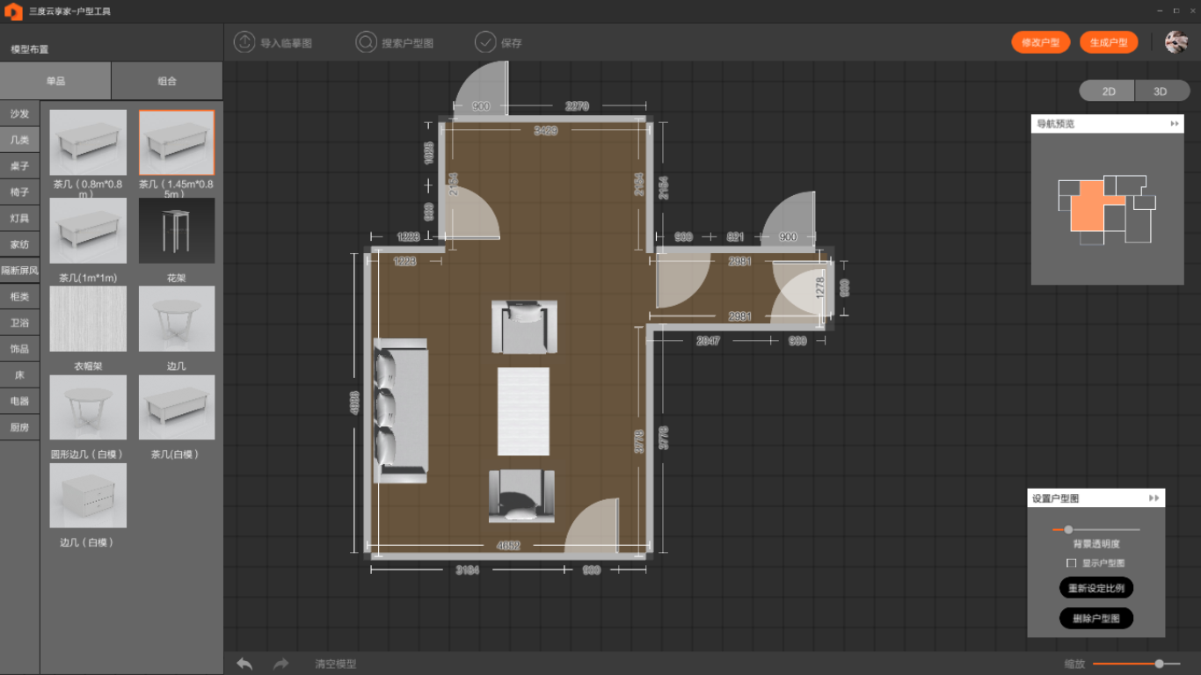

* 2D场景下，可拖动左边模型库中的白模，放置到相应房间中，（3D场景下，暂不支持拖放）；
* 模型在房间内可进行自由拖动摆放、旋转、垂直移动等操作；
* 当旋转模型或者移动模型发生碰撞无法移动时，可按住ctrl键移动或旋转，完成后再松开ctrl键；
* 模型尺寸大小暂不支持调整；
* 如下图：

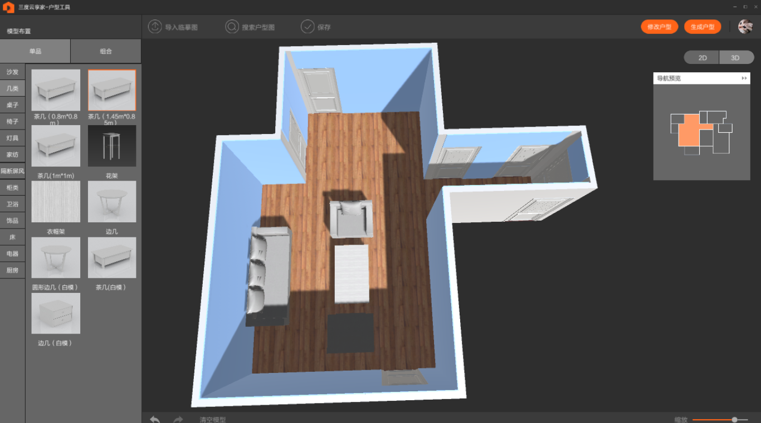

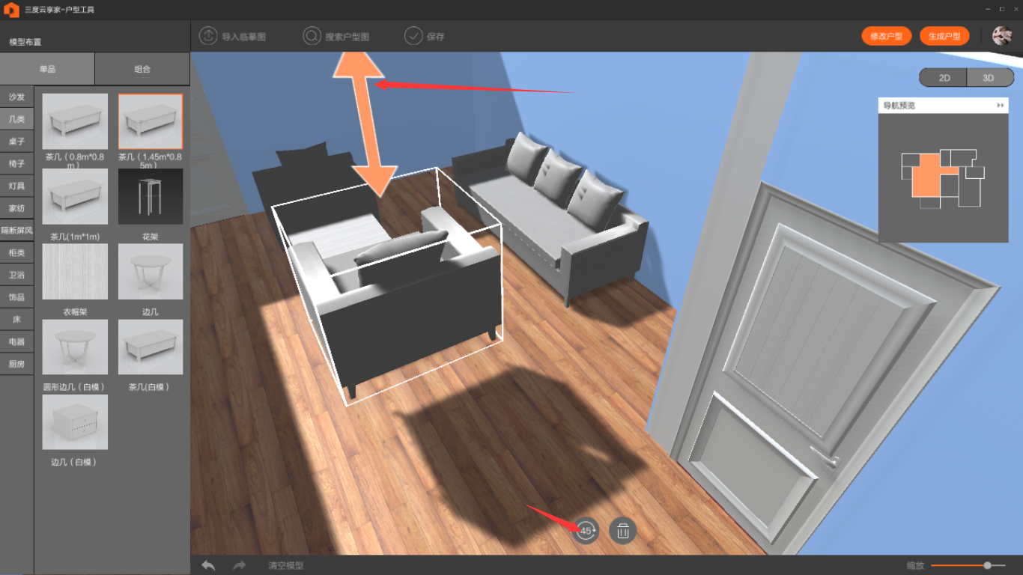

#### 6.3 设置背景墙信息

特殊类型房间，如客餐厅、卧室，需要设置背景墙信息；

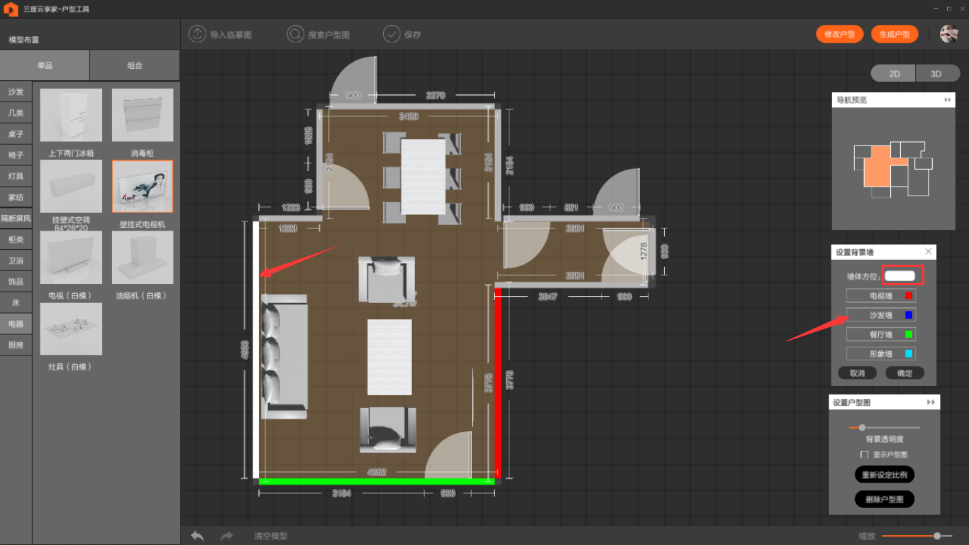

* 选中墙面后，在右侧弹出的窗口中可设置该段墙面的背景墙类型，及背景墙方位信息（客餐厅特有，当前版特有，后续会去除做调整）；
* 已设置的背景墙类型会用相应的颜色标识出；
* 所有墙面均需要设置背景墙信息（此流程后续会优化）；
* 所有的客餐厅、卧室均需要设置背景墙信息，否则无法提交；
* 因为产品所限，背景墙长度不能超过8m，因此墙面长度超过8m时，会自动拆分成多个背景墙，每段均需要设置；
* **按住快捷键V**，可查看已设置的背景墙；

### 3.5 第三步：生成户型

设置了所有客餐厅和卧室的背景墙信息，并且各个房间主要的软装白模已经摆放完毕后，可以生成户型；

点击右上角的【生成户型】，弹窗确认后，户型会提交至后台

提交成功后，需要户型审核员进行审核，审核通过后，户型将进入灯光等信息的烘培流程；

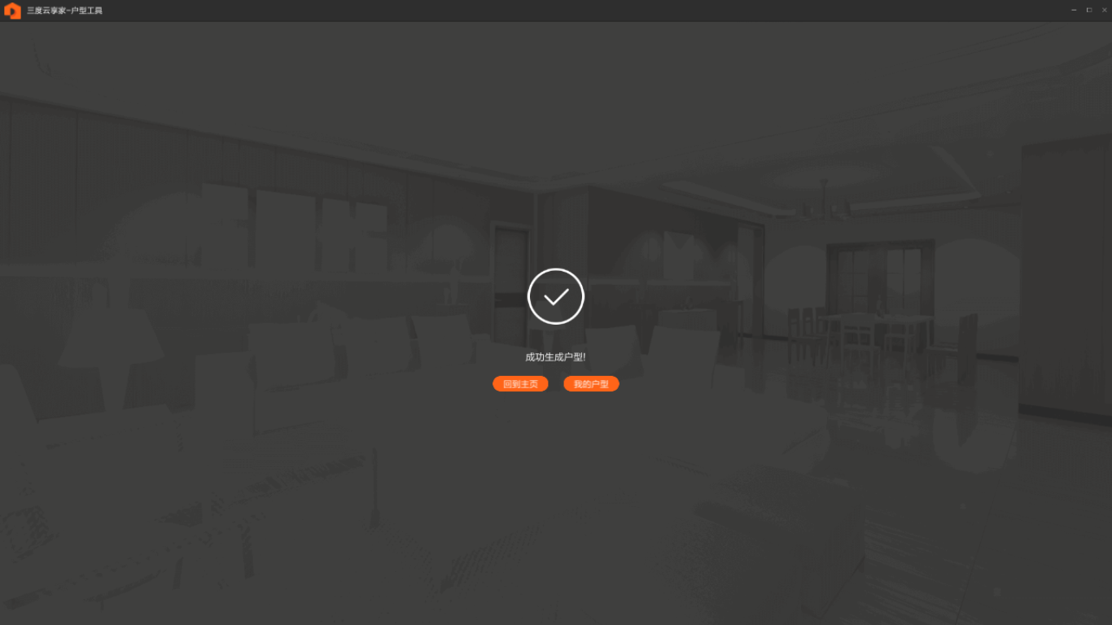

对于户型绘制员角色，户型提交后就无法再对该户型进行修改；

户型绘制员在个人中心/我的绘制中，只可以看到草稿中的户型和审核未通过的户型；

### 3.6. 我的绘制

我的绘制中只可以看到草稿中户型和审核未通过的户型；

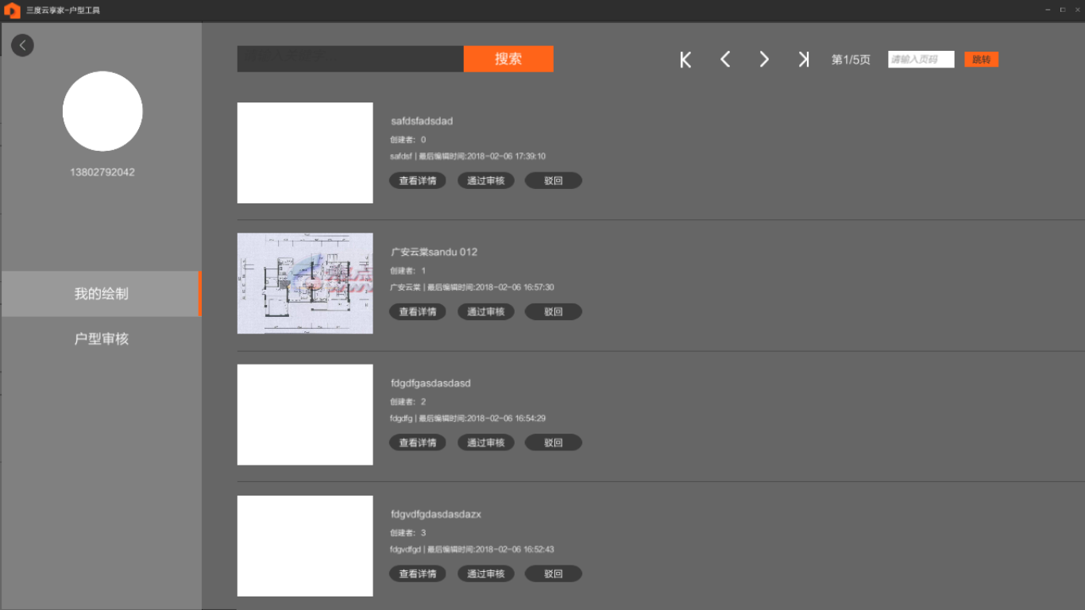

### 3.7. 户型审核

户型审核功能仅户型审核员（角色）可见；

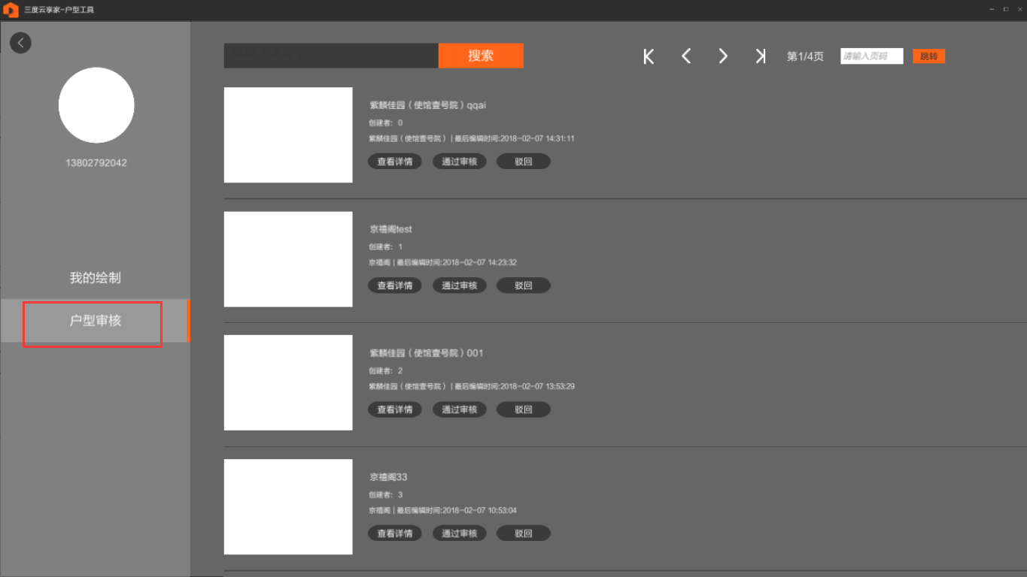

点击查看详情，可进入该户型的场景中，查看该户型的临摹和软装摆放情况：

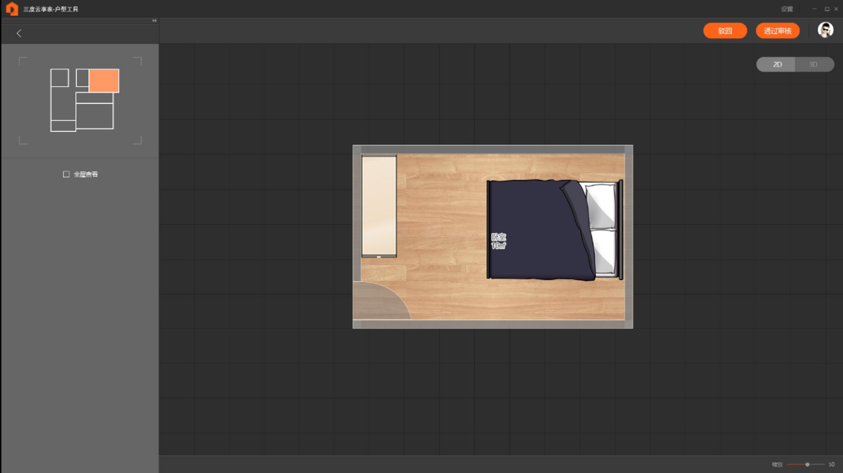

**在场景中，可查看户型绘制（临摹）情况，可在2D、3D情景切换，可以通过按”V”键查看背景强设置情况**；

通过审核：点击【通过审核】后弹出二次确认框，确认后该户型通过审核将会进入烘培流程；

驳回：点击“驳回”后，二次确认后，将该户型退回给绘制人员修改或重新绘制；